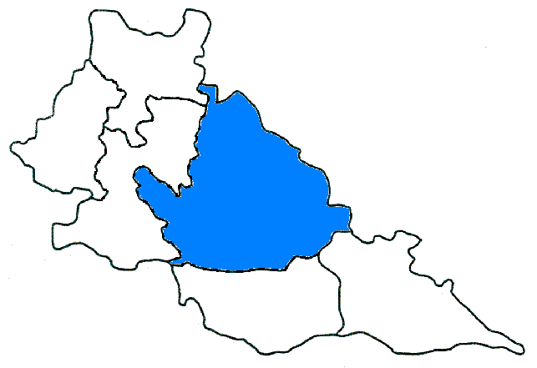

ELENCO PISCINE ACCREDITATE

PISCINA AIRONE
LOC. MUSSOLINA, 2B
vicino alla Sacca di Goito. Lungo la strada provinciale Goito-Grazie, ad altezza di Sacca, si troverà l'indicazione per svoltare verso le piscine. Tale provinciale è facilmente raggiungibile da Mantova attraverso la Strada Statale Goitese n°236, oppure la Strada Cremonese n°10. la distanza da Mantova è di soli 15 Km.
TEL. 0376.686825 FAX. 0376.686828

PER PRENOTAZIONI TEL. 0376.686825
REFERENTE : Francesca Anselmi

ORARI DI APERTURA DEL SERVIZIO
DA LUNEDI A VENERDI’ DALLE 8.00 ALLE 18.00
IL SABATO E DOMENICA DALLE 8.00 ALLE 12.00

PISCINA SPORT VILLAGE

Sport Village Sport, Fitness & Health
Mantova Via Argentina Altobelli angolo Via P. Nenni (Trincerone)
TEL 0376.229453 Fax 0376221526

PER PRENOTAZIONI TEL. 0376.229453

ORARI DI APERTURA DEL SERVIZIO
DA LUNEDI A SABATO DALLE 8.30 ALLE 12.30
IL SABATO E DOMENICA DALLE 8.00 ALLE 23.00

PISCINA COMUNALE “E. DUGONI”

Centro Natatorio e Sportivo “E. Dugoni”

Viale Montegrappa, 8 - 46100 Mantova
Tel. 0376/367572 Fax 0376/287140

PER PRENOTAZIONI : 0376/367572
REFERENTE : Claudio Caorsi

ORARI DI APERTURA DEL SERVIZIO:
DAL LUNEDI’ AL VENERDI’ DALLE ORE 8:00 ALLE 16:30
SABATO E DOMENICA DALLE ORE 8:00 ALLE ORE 12:00
Disponibilità inoltre per altri orari, previo accordi in segreteria

